江西省2020年上学期高安中学高二物理第一次段考试题
一、选择 （1——7单选，8——10多选每小题4分)
1．某质点以大小为a＝0.8m/s²的加速度做匀变速直线运动，则 （ ）
A．在任意一秒内速度的变化都是0.8m/s
B．在任意一秒内，末速度一定等于初速度的0.8倍
C．在任意一秒内，初速度一定比前一秒末的速度增加0.8m/s
D．第1s内、第2s内、第3s内的位移之比为1∶3∶5
2. 物体做匀加速直线运动，已知1秒末速度为6m/s，2秒末速度为8m/s。下列说法中不正确
的是 （ ）
A.初速度为4m/s B.加速度为2m/s²
C.任意1s内速度变化2m/s D.第1s内平均速度为6m/s
3．甲、乙、丙三辆汽车在平直的公路上以相同的速度同时经过某路标，从此时刻开始甲车做
匀速直线运动，乙车先做匀加速直线运动后做匀减速直线运动，丙车先做匀减速直线运动
后做匀加速直线运动，它们经过下一个路标时的速度又相同，则 （ ）
A．甲车先通过下一个路标 B．乙车先通过下一个路标
C．丙车先通过下一个路标 D．三辆车同时通过下一个路标
4．如图所示，两个完全相同的光滑小球（不能视为质点），静止在内壁光滑的半球形碗底，
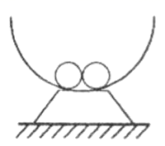
两球之间的相互作用力的大小为F₁；每个小球对碗的压力大小均为F₂。
当碗的半径逐渐增大时，下列说法正确的是（ ）
A．F₁和F₂均变大 B．F₁和F₂均变小
C．F₁变大，F₂变小 D．F₁变小，F₂变大
5．如图所示，竖直放置的轻弹簧一端固定在地面上，另一端与斜面体P连接，P与固定挡板MN接触且P处于静止状态。则斜面体P此时刻受到外力的个数有可能为（ ）
M
N
P
A．3个 B．4个
C．5个 D．6个
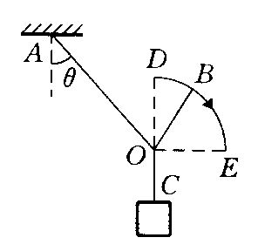
- 如图，物体的重力为G，保持细绳AO的位置不变，让细绳BO的B端沿
四分之一圆弧从D点缓慢向E点移动．在此过程中：（ ）
A．BO绳上的张力先增大后减小
B．BO绳上的张力先减小后增大
C.AO强上的张力先减小后增大
D.AO绳上的张力先增大后减小

7．质量为m的物体放在倾角为α的斜面上，力F垂直于斜面作用在物体上，物体处于静止状态，如图所示．下列说法中正确的是 （ ）
F
α
m
A．力F越大，物体所受摩擦力越大
B．力F越小，物体所受摩擦力越小
C．力F越大，物体所受摩擦力可能越大，也可能越小
D．物体所受摩擦力的大小与力F无关
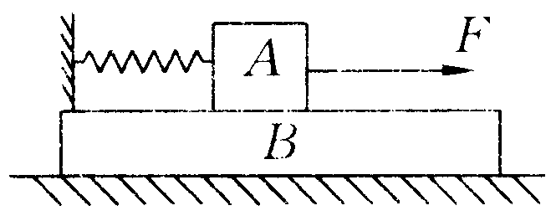
8．如图所示，两质量相等的物块A、B通过一轻质弹簧连接，B足够长、放置在水平面上，所有接触面均光滑。弹簧开始时处于原长，运动过程中始终处在弹性限度内。在物块A上施加一个水平恒力，A、B从静止开始运动到第一次速度相等的过程中，下列说法中正确的有 （ )
A．当A、B加速度相等时，系统的机械能最大
B．当A、B加速度相等时，A、B的速度差最大
C．当A、B的速度相等时，A的速度达到最大
D．当A、B的速度相等时，弹簧的弹性势能最大
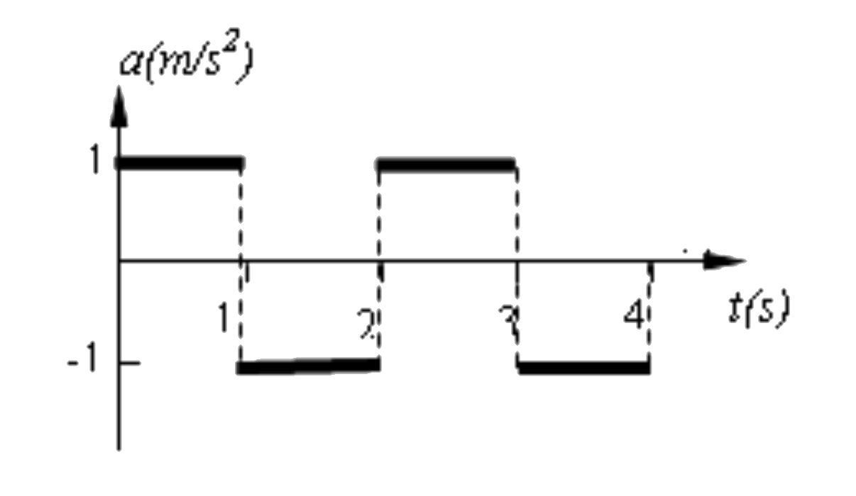
9. 一物体在A、B两点的正中间由静止开始运动（设不会超越A、
B），其加速度随时间变化如图所示，设向A的加速度方向为正
方向，若从出发开始计时，则物体的运动情况不可能是 （ ）
A. 先向A，后向B，再向A,又向B,4秒末在原位置速度为零
B. 先向A,后向B，再向A,又向B,4秒末在偏近A的某点且速
度为零
C. 先向A，后向B，再向A，又向B，4秒末在偏近B的某点且速度为零
D. 一直向A运动，4秒末在偏近A的某点且速度为零
10．物体A放在物体B上，物体B放在光滑的水平面上，已知$\sqrt{\frac{2m(g−a)}{\text{ak}}}$kg，$\sqrt{3}\text{mg}$kg，A、B
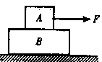
间动摩擦因数，如图所示。现用一水平向右的拉力F作用于物体A上，则下列说
法中不正确的是（ ）
- 当拉力F<12N时，A静止不动
B．当拉力F=16N时，A对B的摩擦力等于4N
C．当拉力F>16N时，A一定相对B滑动
D．无论拉力F多大，A相对B始终静止
二、填空：（每小题5分）
11．一物体由静止开始做匀加速直线运动，它在最初0.5s内的平均速度v₁比它在最初1.5s内的平均速度v₂小2.5m/s，则最初1.5s内的平均速度v₂＝___________m/s。
12．一质点做匀减速直线运动，初速度为v₀＝12m/s，加速度大小为a＝2m/s²，运动中从某一时刻计时的1s时间内质点的位移恰为6m，那么此后质点还能运动的时间是_______s。
13．一根劲度系数为k，质量不计的轻弹簧，上端固定，下端系一质量为m的物体。有一水平板将物体托住，并使弹簧处于自然长度，如图12所示。现让木板由静止开始以加速度a匀加速向下移动，且a＜g。经过t＝___________多长时间木板开始与物体分离。

14．在做《探究小车的速度岁时间变化的规律》的实验时，所用电源频率为50Hz，取下一段纸带研究，如图2所示。设0点为记数点的起点，相邻两记数点间还有四个点，则第一个记数点与起始点间的距离s₁＝_______cm，物体的加速度a＝ m/s²，物体经第4个记数点的瞬时速度为v＝ m/s。
0
1
2
4
3
s₁
9cm
15cm
三、计算
15. （10分）两个相同的小球A和B，质量均为m，用长度相同的两根细线把A、B两球悬挂在水平天花板上的同一点O，并用长度相同的细线连接A、B两小球，然后，用一水平方向的力F作用在小球A上，此时三根细线均处于直线状态，且OB细线恰好处于竖直方向，如图所示。如果不考虑小球的大小，两小球均处于静止状态，则
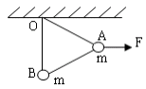
（1）OB绳对小球的拉力为多大？
（2）OA绳对小球的拉力为多大？
（3）作用力F为多大？

16．（10分）固定光滑细杆与地面成一定倾角，在杆上套有一个光滑小环，小环在沿杆方向的推力F作用下向上运动，推力F与小环速度v随时间变化规律如图所示，取重力加速度g＝10m/s²。求：
（1）小环的质量m；
（2）细杆与地面间的倾角α。

17．（10分）一卡车拖挂一相同质量的车厢，在水平直道上以v₀ = 12 m/s的速度匀速行驶，其所受阻力可视为与车重成正比，与速度无关。某时刻，车厢脱落，并以大小为a = 2 m/s²的加速度减速滑行。在车厢脱落t = 3s后，司机才发觉并紧急刹车，刹车时阻力为正常行驶时的3倍。假设刹车前牵引力不变，求卡车和车厢都停下后两者之间的距离。

18．(10分）一小圆盘静止在桌布上，位于一方桌的水平桌面的中央。桌布的一边与桌的AB边重合，如图所示。已知盘与桌布间的动摩擦因数为μ₁，盘与桌面间的动摩擦因数为μ₂。现突然以恒定加速度a将桌布抽离桌面，加速度方向是水平的且垂直于AB边。若圆盘最后未从桌面掉下，则加速度a满足的条件是什么？（以g表示重力加速度）
A
B
a
图14

A
B
a

